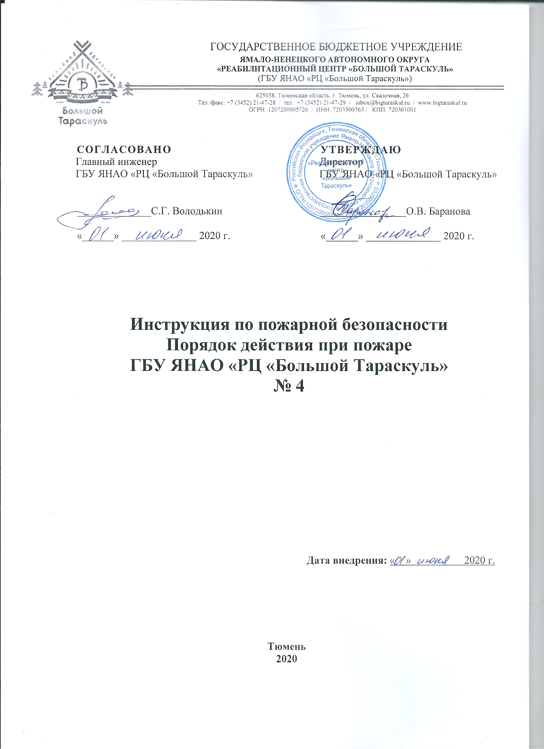

ГОСУДАРСТВЕННОЕ БЮДЖЕТНОЕ УЧРЕЖДЕНИЕ
ЯМАЛО-НЕНЕЦКОГО АВТОНОМНОГО ОКРУГА
«РЕАБИЛИТАЦИОННЫЙ ЦЕНТР «БОЛЬШОЙ ТАРАСКУЛЬ»
(ГБУ ЯНАО «РЦ «Большой Тараскуль»)

625058, Тюменская область, г. Тюмень, ул. Сказочная, 26
Тел./факс: +7 (3452) 21-47-28 / тел.: +7 (3452) 21-47-29 / inbox@bigtaraskul.ru / www.bigtaraskul.ru
ОГРН: ‎1207200005726 / ИНН: ‎7203500763 / КПП: ‎720301001

СОГЛАСОВАНО  Главный инженер  ГБУ ЯНАО «РЦ «Большой Тараскуль»  ______________С.Г. Володькин  «______» ______________ 2020 г. |  |  |  | УТВЕРЖДАЮ  Директор  ГБУ ЯНАО «РЦ «Большой Тараскуль»  ________________О.В. Баранова  «______» ______________ 2020 г.
Инструкция по пожарной безопасности
Порядок действия при пожаре
ГБУ ЯНАО «РЦ «Большой Тараскуль»
№ 4

Дата внедрения: « » 2020 г.

Тюмень
2020

ПОРЯДОК ДЕЙСТВИЯ ПРИ ПОЖАРЕ В ДНЕВНОЕ ВРЕМЯ В ГБУ ЯНАО «РЦ «Большой Тараскуль»

№ п/п | Мероприятия | Порядок и последовательность действий | Ответственный исполнитель
1 | 2 | 3 | 4
1 | Сообщение о пожаре | Любой человек при обнаружении пожара должен незамедлительно сообщить об этом администратору по тел. 1-12 (местная связь) или 21-47-29 (городская связь). | Первый обнаруживший пожар
2 | Извещение о пожаре | Сообщить о пожаре:  в пожарную часть (тел.– 112, городской 62-40-25) назвать адрес, место возникновения пожара, свою фамилию; по рации сообщает на посты медсестрам, дежурному врачу;  главному инженеру по телефону 1 – 68, (сотовый 89044943513) в случае отсутствия в зоне связи начальнику отдела транспортного обеспечения по телефону 1 – 69 (8-922-471-33-33).  Директору (тел. 1-11, сотовый – 8902-625-84-99);  сменному водителю (тел. 1-21).  В случае несработки автоматической пожарной сигнализации в корпусе оповестить людей о пожаре путем нажатия кнопки ручного пуска пожарной сигнализации. Связь между медицинским персоналом на постах при эвакуации осуществлять телефону или по рации. | Администратор
3 | Эвакуация отдыхающих  Открытие выходов:  Центральный вход – Главный инженер  Левый выход – Заведующий хозяйством материально-технического снабжения  Правый выход – секретарь руководителя.  Выход в холл из лечебного отделения – инженер-программист.  Проверку лечебных помещений Заведующий хозяйством материально-технического снабжения.  Проверку административных помещений проводит Кастелянша | Услышав тревогу, отдыхающие в сопровождении медицинских сестер палатных, врачей, воспитателей приступают к эвакуации на этажах. Цепочкой по одному идут по маршруту эвакуации к сборному пункту (место костра на улице). Колона идет ровным, размеренным шагом, медицинский персонал идет впереди со списком отдыхающих и табличкой (номер поста), воспитатель следует позади. Горничные постов по пути эвакуации проверяют все помещения (чтобы в них никого не было) и закрывают двери, которыми никто больше не будет пользоваться. Выйдя к лестнице, отдыхающие одного поста должны держаться вместе и не бежать толпой, а организованно спускаться по одному только с правой стороны лестницы, оставляя другую сторону для прохода спасателей или персонала Учреждения.  Все отдыхающие, кто не присутствует на посту во время сигнала тревоги (находятся на процедурах, в куполе, кабинетах) должны, немедленно, в сопровождении медицинского персонала, специалистов, проводивших лечение или занятие немедленно идти к месту сбора и присоединиться к своему посту.  Сотрудники, не задействованные в эвакуации отдыхающих должны, немедленно, направиться к месту сбора.  Все руководители подразделений, покидая помещения Учреждения, должны взять с собой список сотрудников для его сверки.  Массажисты 4 поста, слесарь-сантехник, рабочие по комплексному обслуживанию и ремонту зданий, дворники, рабочий по комплексному обслуживанию и ремонту зданий, узнав о пожаре, приступают к эвакуации маломобильных отдыхающие (инвалидов). | Медсестры палатные 2 и 3 поста  Воспитатели  Врач 1 поста, врач 4 поста. При, отсутствии врача - главная медицинская сестра  Горничные  Отдыхающие  Сотрудники  Руководители подразделений  Массажисты 4 поста Обслуживающий персонал
4 | Отключение электропитания | Главный инженер (либо, замещающее его лицо), или электромонтер по ремонту и обслуживанию электрооборудования, услышав тревогу, отключает электропитание и направляется к месту сбора. | Главный инженер электромонтер по ремонту и обслуживанию электрооборудования
5 | Сверка списочного состава с фактическим наличием эвакуированных детей | Построить отдыхающих и сотрудников Учреждения на большом кругу из брусчатки (место костра на улице). Наличие всех присутствующих сверяется с поименными списками. Медицинские сестры докладывают начальнику отдела правового обслуживания и охраны труда о количестве эвакуированных отдыхающих. Руководители подразделений докладывают Начальнику отдела правового обслуживания и охраны труда о количестве эвакуированных сотрудников.  Если отсутствует отдыхающий, медицинская сестра палатная приступает к поиску; если отсутствует сотрудник - руководитель подразделения, при этом, нельзя пропустить ни одного места, куда бы человек мог спрятаться.  Начальник отдела правового обслуживания и охраны труда докладывает информацию о количестве эвакуированных людей директору.  После сверки списочного состава все отдыхающие и сотрудники направляются в консультационный пункт. | Медицинская сестра (палатная). Руководители подразделений  Начальник отдела правового обслуживания и охраны труда  Медицинская сестра (палатная).  Руководители подразделений.  Начальник отдела правового обслуживания и охраны труда  Директор.  Отдыхающие  Сотрудники
6 | Тушение возникшего пожара до прибытия пожарной охраны | Тушение пожара силами добровольной пожарной дружины организовать немедленно с момента его обнаружения при помощи пожарных рукавов, огнетушителей, а также подручных средств, в том числе водой. При возможности эвакуировать материальные ценности. | Начальник ДПД (Главный инженер), Руководители структурных подразделений, специалист по охране труда.  Персонал (сотрудники)
7 | Встреча пожарной охраны | По прибытию пожарной охраны, начальника караула встречает директор и немедленно информирует о количестве эвакуированных лиц. Если директор не успел прибыть в учреждение до приезда пожарной охраны, то их встречает начальник отдела правового обслуживания и охраны труда  .  Администратор вручает поэтажные планы эвакуации, показывает на плане, где произошло возгорание. | Директор  Начальник отдела правового обслуживания и охраны труда  Администратор

ПОРЯДОК ДЕЙСТВИЯ ПРИ ПОЖАРЕ В НОЧНОЕ ВРЕМЯ В ГБУ ЯНАО «РЦ «Большой Тараскуль»

№ п/п | Мероприятия | Порядок и последовательность действий | Ответственный исполнитель
1 | 2 | 3 | 4
1 | Сообщение о пожаре | Любой человек при обнаружении пожара должен незамедлительно сообщить об этом Администратору по тел. 1-12 (местная связь) или 21-47-29 (городская связь). | Первый обнаруживший пожар
2 | Извещение о пожаре | Сообщить о пожаре:  в пожарную часть (тел.– 112, городской 62-40-25) назвать адрес, место возникновения пожара, свою фамилию; по рации сообщает на посты медсестрам, дежурному врачу  главному инженеру по телефону 1 – 68, (сотовый 89044943513) в случае отсутствия в зоне связи начальнику отдела транспортного обеспечения по телефону 1 – 69 (8-922-471-33-33).  Директору (тел. 1-11, сотовый – 8902-625-84-99);  сменному водителю (тел. 1-21).  В случае несработки автоматической пожарной сигнализации в корпусе, оповестить людей о пожаре путем нажатия кнопки ручного пуска пожарной сигнализации. | Администратор
3 | Эвакуация отдыхающих  Сборный пункт на большом кругу из брусчатки (место костра на улице). | Услышав тревогу, отдыхающие в сопровождении медицинского персонала покидают помещения Учреждения цепочкой по одному и идут по маршруту эвакуации к сборному пункту. Далее отдыхающие идут ровным, размеренным шагом, медицинская сестра (палатная) идет впереди со списком отдыхающие и табличкой (номер поста). Санитарка 2 поста по пути эвакуации проверяет помещения (чтобы в них никого не было) и закрывает двери, которыми никто больше не будет пользоваться. Выйдя к лестнице, отдыхающие одного поста должны держаться вместе и не бежать толпой, а организованно спускаться по одному только с правой стороны лестницы, оставляя другую сторону для прохода спасателей или персонала учреждения.  Все отдыхающие, кто не присутствует на посту во время сигнала тревоги, должны немедленно идти к месту сбора и присоединиться к своему посту. | Медицинская сестра (палатная)  Врач-педиатр  Горничная 2 поста.
4 | Отключение электропитания | Главный инженер, электромонтер по ремонту и обслуживанию электрооборудования узнав о тревоге от дежурного поста, немедленно прибывает в учреждение для отключения электропитания. | Главный инженер Электромонтер по ремонту и обслуживанию электрооборудования
5 | Сверка списочного состава с фактическим наличием эвакуированных детей  Сверка списочного состава с фактическим наличием эвакуированных детей | Построить отдыхающих и сотрудников Учреждения на большом кругу из брусчатки (место костра на улице). Наличие всех присутствующих сверяется с поименными списками. Медицинские сестры докладывают врачу-педиатру (дежурному) о количестве эвакуированных отдыхающих.  Если кто-то отсутствует, персонал немедленно должен начать его поиски – при этом нельзя пропустить ни одного места, куда отдыхающие могли бы спрятаться.  Вся информация о количестве эвакуированных людей сообщается главному инженеру и директору по прибытии их в учреждение.  После сверки списочного состава все отдыхающие направляются в консультационный пункт. | Медицинская сестра(палатная)  Врач-педиатр  Персонал (сотрудники)  Главный инженер.  Директор.
6 | Тушение возникшего пожара до прибытия пожарной охраны | Тушение пожара силами добровольной пожарной дружины организовать немедленно с момента его обнаружения при помощи пожарных рукавов, огнетушителей, а также подручных средств, в том числе водой. При возможности эвакуировать материальные ценности. | Начальник ДПД (Главный инженер), специалист по охране труда, персонал (сотрудники)
7 | Встреча пожарной охраны | По прибытии пожарной охраны начальника караула встречает директор и немедленно информирует о количестве эвакуированных лиц. Если директор не успел прибыть в учреждение до приезда пожарной охраны, то их встречает врач-педиатр (дежурный)  Администратор вручает поэтажные планы эвакуации, показывает на плане, где произошло возгорание. | Директор  Врач-педиатр  Администратор
Разработал:
Дата | Должность | Подпись | Фамилия, Имя, Отчество
 | Специалист по охране труда |  | Абельдинов Р.К

ГОСУДАРСТВЕННОЕ БЮДЖЕТНОЕ УЧРЕЖДЕНИЕ
ЯМАЛО-НЕНЕЦКОГО АВТОНОМНОГО ОКРУГА
«РЕАБИЛИТАЦИОННЫЙ ЦЕНТР «БОЛЬШОЙ ТАРАСКУЛЬ»
(ГБУ ЯНАО «РЦ «Большой Тараскуль»)

625058, Тюменская область, г. Тюмень, ул. Сказочная, 26
Тел./факс: +7 (3452) 21-47-28 / тел.: +7 (3452) 21-47-29 / inbox@bigtaraskul.ru / www.bigtaraskul.ru
ОГРН: ‎1207200005726 / ИНН: ‎7203500763 / КПП: ‎720301001

СХЕМА
оповещения при обнаружении пожара

При обнаружении пожара незамедлительно сообщить об этом администратору по телефону 1 – 12 (местная связь) или 21-47-29 (городская связь).

Администратор обязан:
1. Сообщить о пожаре по телефону ( 1 – 12, городской 62-40-25) назвать адрес, место возникновения пожара, свою фамилию (если пожар обнаружен в лесном массиве, дополнительно сообщить в МКУ «ЛесПаркХоз» по телефонам: 47-92-94; 47-93-46).
2. Сообщить о пожаре главному инженеру Володькину С.Г., по телефону 1 – 68, (сотовый 89044943513) в случае отсутствия в зоне связи начальнику отдела транспортного обеспечения Михееву С.А., по телефону 1 – 69 (8-922-471-33-33).
3. Сообщить о пожаре дежурному врачу в случае возникновения пожара в ночное время по телефону 1 – 30.
4. Сообщить о пожаре директору Барановой О.В., по телефону 1 -11 (сотовый 89026258499).
5. Сообщить о пожаре сменному водителю по телефону 1 – 21.
6. В случае несработки автоматической пожарной сигнализации в лечебном корпусе, оповестить людей о пожаре путем нажатия кнопки ручного пуска пожарной сигнализации.
7. Принять меры по недопущению паники, начать эвакуацию людей по эвакуационным знакам направления движения, взять с собой пострадавших, пострадавшим оказать первую доврачебную помощь.
8. По прибытии пожарной охраны начальнику караула вручить поэтажные планы эвакуации, показывать на плане, где произошло возгорание.

Подготовил:
Специалист по ОТ Р.К. Абельдинов

ГОСУДАРСТВЕННОЕ БЮДЖЕТНОЕ УЧРЕЖДЕНИЕ
ЯМАЛО-НЕНЕЦКОГО АВТОНОМНОГО ОКРУГА
«РЕАБИЛИТАЦИОННЫЙ ЦЕНТР «БОЛЬШОЙ ТАРАСКУЛЬ»
(ГБУ ЯНАО «РЦ «Большой Тараскуль»)

625058, Тюменская область, г. Тюмень, ул. Сказочная, 26
Тел./факс: +7 (3452) 21-47-28 / тел.: +7 (3452) 21-47-29 / inbox@bigtaraskul.ru / www.bigtaraskul.ru
ОГРН: ‎1207200005726 / ИНН: ‎7203500763 / КПП: ‎720301001
СХЕМА
оповещения в случае пожара

Директор
телефон 1 - 11
89026258499
Пожарная часть
телефон
1 – 12 и 62-40-25

62 40 25
Воспитатель, медсестра, работник, первый обнаруживший пожар

1
4
Вахта
Администратор
телефон 1- 12
Гараж
сменный водитель
(тел. 1-21)

Дежурный врач
(в ночное время)
1-30

телефон 1- 30
5
3

4

2
Начальник отдела правового обслуживания и охраны труда телефон 1 – 45
8904-888-12-68

Главному инженеру
телефон 1 – 68,
8904-494-35-13
5

1
3
2
Инженер-программист (начальник отделения ДПД №1) телефон 1 – 59
89224887470
Заведующий хозяйством материально-технического снабжения (начальник отделения ДПД №2) телефон 1 – 19
89220423818
Начальник отдела транспортного обеспечения (начальник отделения ДПД №3) 1 - 69
89224713333

Сотрудники для пожаротушения (ДПД)
рабочий
Неймышев К.В. 89827739267
Ерин П.А. 89199496685
дворники
Савастьянов А.И. 89588753494
Послухаев А.В. б/н 1-37
водитель
Кургузов А.Н. 89199231144

Сотрудники для пожаротушения (ДПД)
столяр
Ражев К.С. 89827312880
инструктор по физической культуре Воробьёв И.А. 89617791820
водители
Проваторов С.М. 89026204323
Провоторов Е.М. 89222651494
Лактионов Н.В. 89220408956

Сотрудники для пожаротушения (ДПД)
слесаря-сантехники
Черепанов И.А. 89044744666
Бекетов Т.Ш 89088796049
водители
Трофимов М.Г. 89088716245, Русин А.В. 89048766594
Мокробородов А.В. 89220750803

Подготовил:
Специалист по ОТ ___________ Р К. Абельдинов
